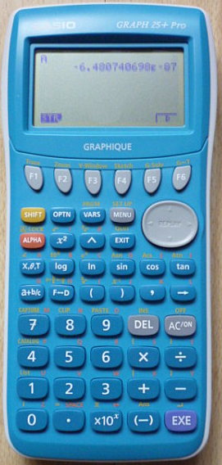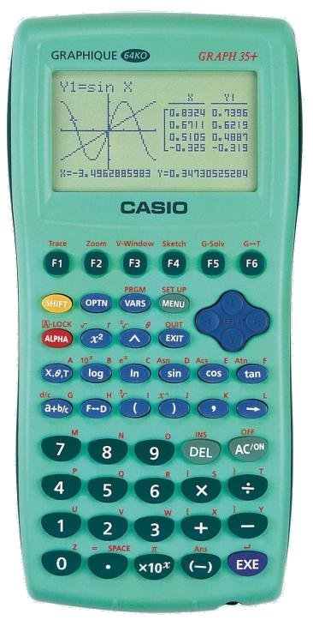

Pour créer un graphique de fonction :
- Appuyer sur la touche $\boxed{menu}$ l’écran s’affiche puis appuyer sur la touche $\boxed{3}$ et taper la fonction dans « Y₁ = ………… ». Les écrans puis s’affichent.
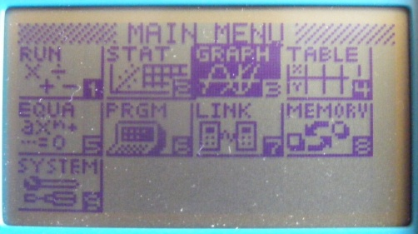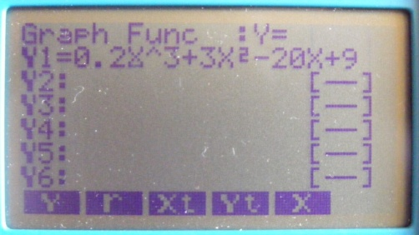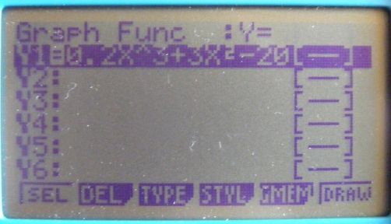
Ecran Ecran Ecran
- Appuyer sur les touches $\boxed{SHIFT}$ puis $\boxed{F 3}$. L’écran s’affiche. Entrer les valeurs de l’intervalle sur lequel la fonction est définie. On peut à l’aide du curseur se déplacer et voir l’écran bis.
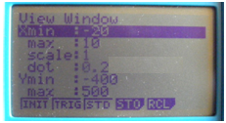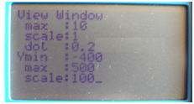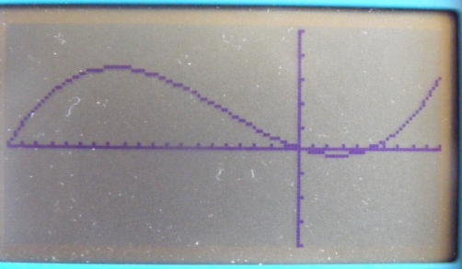
Ecran Ecran bis Ecran
- Appuyer sur la touche $\boxed{EXIT}$. L’écran réapparaît. Appuyer sur la touche$\boxed{F6}$, la courbe se trace (écran )
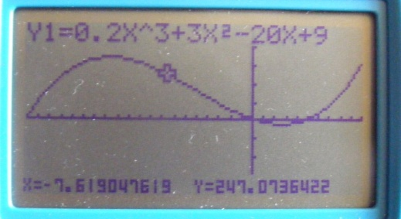
Pour se déplacer sur le graphique :
- Appuyer sur la touche $\boxed{SHIFT}$ puis $\boxed{F 1}$ (trace) et déplacer le curseur. L’écran s’affiche.
Pour modifier le pas du curseur, (si une valeur précise de « x » vous intéresse) :
- Appuyer sur les touches $\boxed{SHIFT}$ puis $\boxed{F 3}$ Ecran et entrer la valeur Ecran
de pas qui vous intéresse dans « dot ».
- Appuyer sur la touche $\boxed{EXIT}$ pour retourner au graphique puis déplacer le curseur.

Pour zoomer sur une partie du graphique :
- appuyer sur la touche $\boxed{SHIFT}$ puis $\boxed{F 2}$(zoom). L’écran s’affiche.
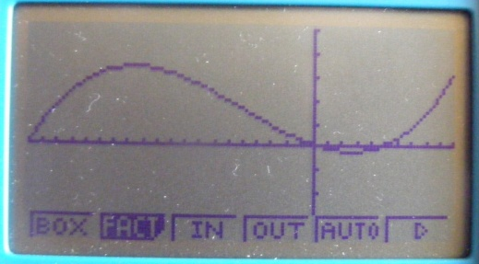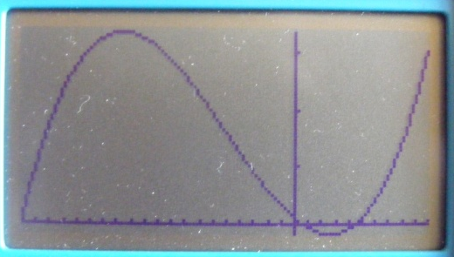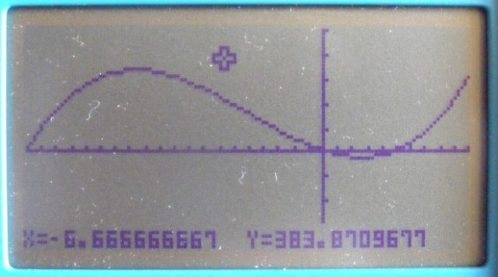
Ecran Ecran Ecran
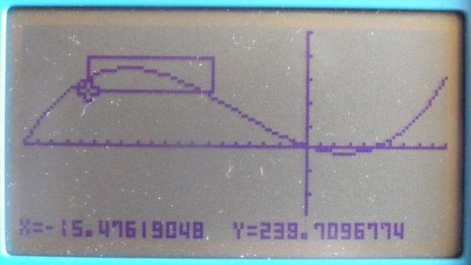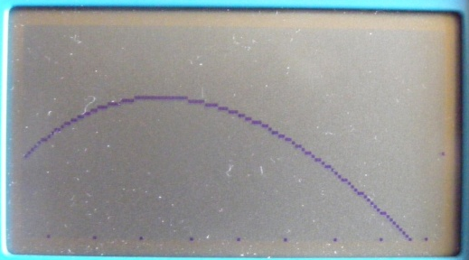
Ecran Ecran
- appuyer sur la touche $\boxed{F5}$(auto), le meilleur cadrage se fait (Ecran )
pour n’agrandir qu’une zone du graphique :
- appuyer sur la touche $\boxed{SHIFT}$ puis $\boxed{F 2}$(zoom). L’écran s’affiche.
- appuyer sur la touche $\boxed{F1}$(box), un point clignotant apparaît. Ecran .
- Déplacer ce point pour qu’il soit dans le coin du rectangle de la zone à zoomer.
- Appuyer sur $\boxed{EXE}$
- A l’aide des flèches du curseur, étirer la zone dans le sens de la longueur puis de la largeur, un rectangle se forme. Ecran
- Appuyer sur $\boxed{EXE}$, la zone désirée est agrandie sur toute la largeur de l’écran. Ecran

Pour déterminer le maximum ou le minimum : 2 possibilités

A partir du graphique, écran .
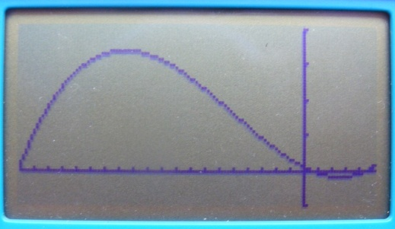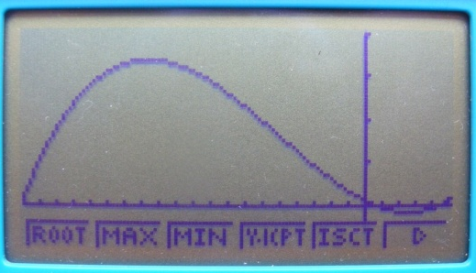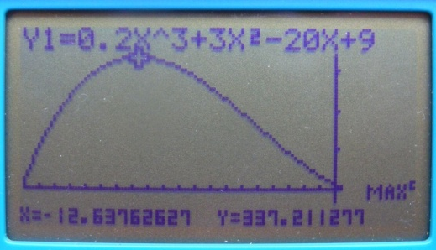
Ecran Ecran Ecran
- appuyer sur la touche $\boxed{SHIFT}$ puis $\boxed{F 5}$. Ecran. Puis sur $\boxed{F2}$. Le max s’affiche comme sur l’écran .

A partir de l’expression algébrique de la fonction :
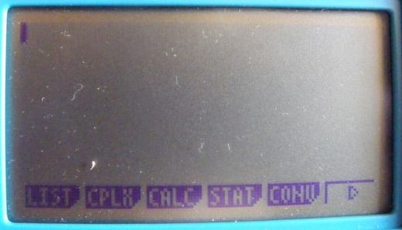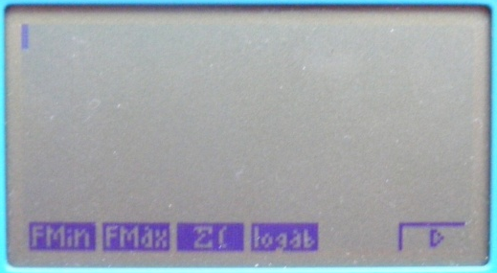
Ecran Ecran Ecran
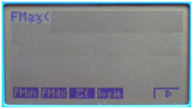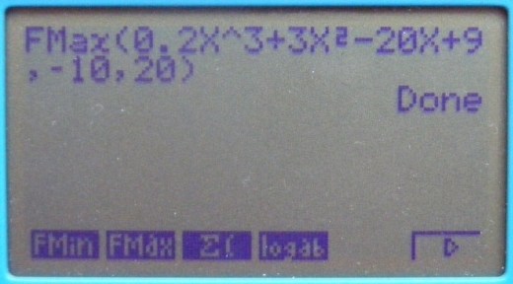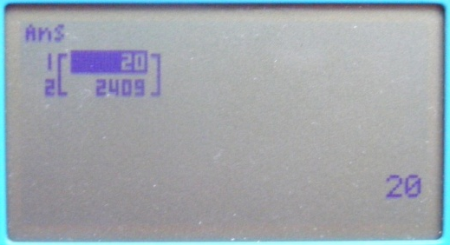
Ecran Ecran Ecran
- Appuyer sur la touche $\boxed{menu}$ l’écran s’affiche puis appuyer sur la touche $\boxed{1}$ ou sélectionner « 1 » avec le curseur puis $\boxed{EXE}$. Un écran vide s’affiche
- Appuyer sur la touche $\boxed{OPTN}$ (écran ) puis sur $\boxed{F3}$ puis sur $\boxed{F6}$(écran ).
- Appuyer sur la touche $\boxed{F2}$ (écran ).
- Taper dans la parenthèse : (expression de la fonction, borne inférieure, borne supérieure) Ecran puis $\boxed{EXE}$. L’écran apparaît. Done n’apparaît que si vous avez appuyé une deuxième fois sur $\boxed{EXE}$.
Attention : Les valeurs affichées sur la photo de l’écran ne sont pas les bonnes !!

Pour utiliser la table des valeurs :
- Appuyer sur la touche $\boxed{menu}$ l’écran $\left(\right)$ s’affiche puis appuyer sur la touche $\boxed{4}$ ou sélectionner « table » avec le curseur puis $\boxed{EXE}$. L’écran s’affiche.
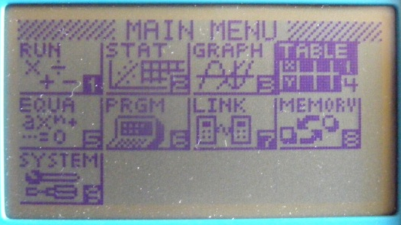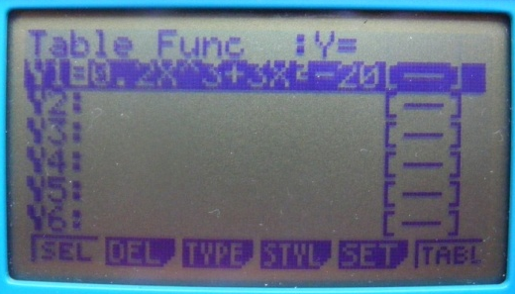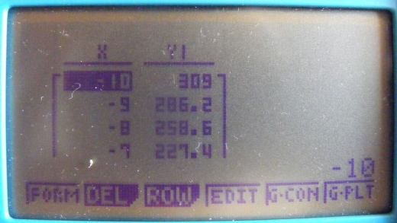
Ecran Ecran Ecran
Pour régler le pas de la table, le début et la fin de l’intervalle :
- Appuyer sur la touche $\boxed{F5}$ (écran ).
- Entrer les valeurs de début et de fin d’intervalle et le pas entre les valeurs de « x » puis appuyer sur $\boxed{EXE}$.
- Appuyer sur $\boxed{F6}$ pour revenir à la table. Ecran .
- Vous pouvez vous déplacer à l’aide du curseur pour lire les valeurs.
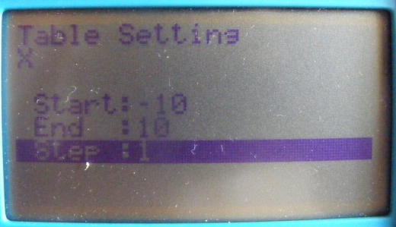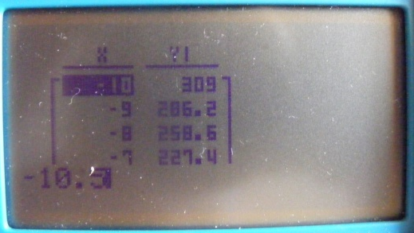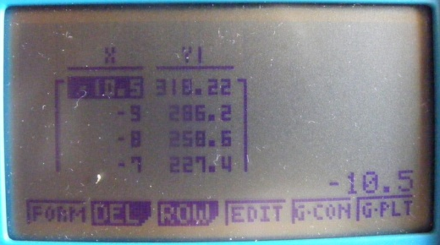
Ecran Ecran Ecran
Pour trouver une valeur hors du pas (ex : trouver f(-10,5) si le pas de la table est de 1) :
- Appuyer sur la touche $\boxed{F4}$ (écran ).
- Entrer la valeur de « x » désirée puis appuyer sur $\boxed{EXE}$. Ecran .

Pour déterminer le coefficient directeur de la tangente : (nombre dérivé)

- Appuyer sur la touche $\boxed{menu}$ l’écran s’affiche puis appuyer sur la touche $\boxed{1}$ ou sélectionner « 1 » avec le curseur puis $\boxed{EXE}$. Un écran vide s’affiche
- Appuyer sur la touche $\boxed{OPTN}$ (écran ) puis sur $\boxed{F3}$(écran ) puis sur $\boxed{F2}$(écran ).
- Taper dans la parenthèse : (expression de la fonction, valeur de « x » ) Ecran puis $\boxed{EXE}$.
La valeur du nombre dérivé (ici f’(5) = 25) apparaît seulement après avoir appuyé sur $\boxed{EXE}$.
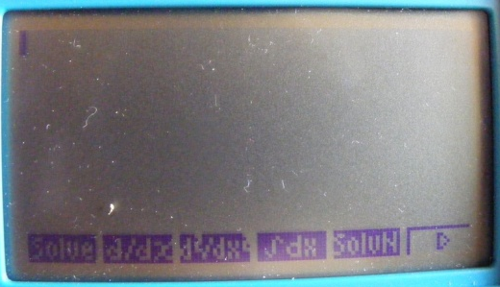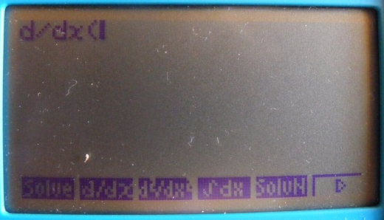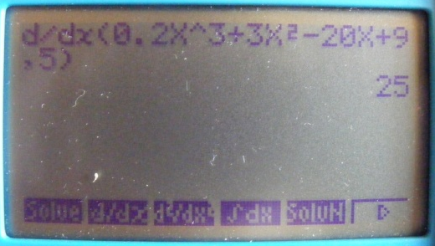
Ecran Ecran Ecran
Pour tracer les courbes de f et celle de f ’ sur le même écran :

- Appuyer sur la touche $\boxed{menu}$ l’écran s’affiche puis appuyer sur la touche $\boxed{3}$. L’écran s’affiche.
- Appuyer sur la touche $\boxed{OPTN}$ (écran ) puis sur $\boxed{F2}$(écran ) puis sur $\boxed{F1}$(écran ).
- Appuyer sur la touche $\boxed{F1}$(Y) puis taper « 1 » et fermer la parenthèse. Appuyer sur $\boxed{EXE}$ puis $\boxed{F6}$. Ecran .
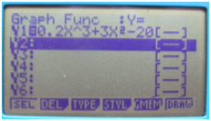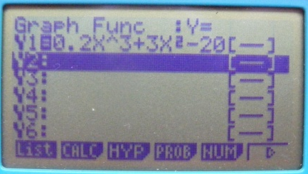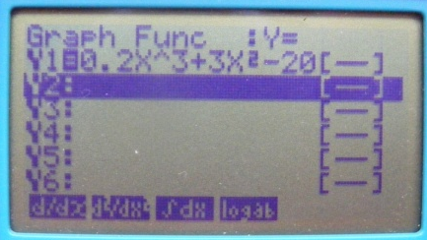
Ecran Ecran Ecran
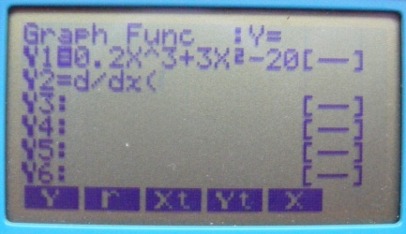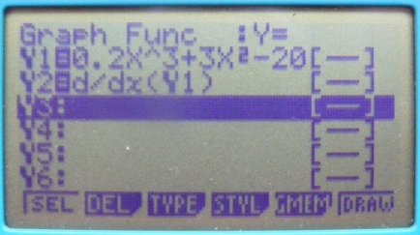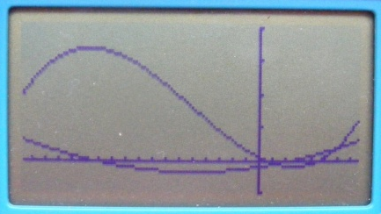
Ecran Ecran Ecran

